МУНИЦИПАЛЬНОЕ ОБЩЕОБРАЗОВАТЕЛЬНОЕ УЧРЕЖДЕНИЕ
«СРЕДНЯЯ ОБЩЕОБРАЗОВАТЕЛЬНАЯ ШКОЛА с.ЛЕЛЯЕВКА НОВОБУРАССКОГО РАЙОНА
САРАТОВСКОЙ ОБЛАСТИ ИМЕНИ ПОЛНОГО КАВАЛЕРА ОРДЕНА СЛАВЫ КЛИКУШИНА АЛЕКСАНДРА ПАВЛОВИЧА»

Россия, 412562, Саратовская область, Новобурасский район, с.Леляевка.
Тел 8-8455726549 Emal: lelbur@ yandekx . r

Отчет о работе ЮИД
В целях профилактики детского дорожно- транспортного травматизма и предупреждения дорожно- транспортных происшествий участники агитбригады ЮИД подготовили выступление для учащихся 1-2 класса «Будь осторожен!», обратив внимание ребят на необходимость соблюдения правил движения.
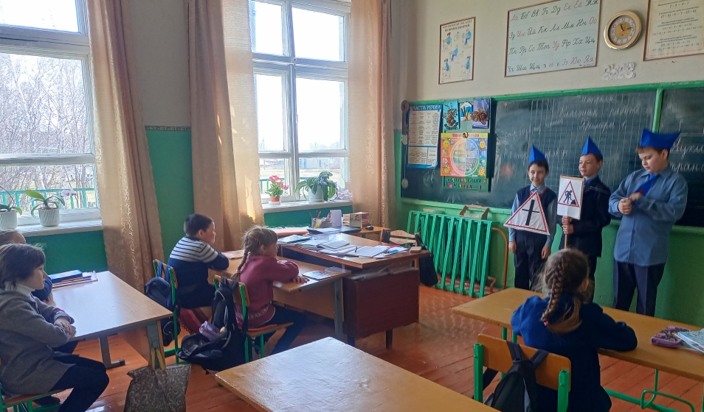
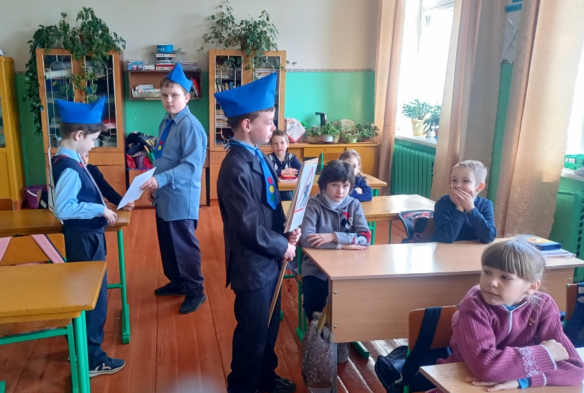

В школе прошел конкурс рисунков «Правила дорожные – наши друзья!»
